Contenido
1. GENERALIDADES 3
1.1. Qué son los sistemas de gestión 3
1.2. Clases de sistemas de gestión 3
2. CUANDO IMPLEMENTAR UN SISTEMA DE GESTIÓN 5
3. PROBLEMAS RECURRENTES EN LA IMPLEMENTACIÓN DE SISTEMAS DE GESTIÓN 7
3.1. Estilos de dirección 7
3.2. Nivel de conocimiento de la dirección 9
3.3. Intereses de la dirección 9
3.4. Dimensionamiento y estructura del sistema de gestión 10
3.4.1. Procesos / líneas / participantes 11
3.4.2. Integración de los sistemas de gestión 12
3.4.3. Ciclo PHVA 13
3.4.4. Coherencia del sistema diseñado: 14
3.5. Mano de Obra 15
3.6. Esquema documental 18
3.7. Tiempo 21
3.7.1. Determinar con claridad las actividades a desarrollar 21
3.7.2. Definición clara de cronogramas de trabajo contemplando los responsables que deben participar en cada actividad 22
3.7.3. Evitar reprocesos y tareas innecesarias 22
3.7.4. Optimizar el uso de herramientas y recursos 22
3.7.5. Establecer esquemas apropiados de comunicación 23
3.8. Comunicación y Difusión 23
3.9. Gestión de Riesgos 26
4. PUNTOS CLAVE REQUERIDOS PARA AFRONTAR LOS PROBLEMAS EN LA IMPLEMENTACIÓN 33
4.1. Definición de Registros 33
5. NIVELES DE MADUREZ DE UN SISTEMA DE GESTIÓN 34
6. PLANEACIÓN PARA EL DESARROLLO DE LA IMPLEMENTACIÓN DE UN SISTEMA DE GESTIÓN 36
6.1. Definición del alcance del proyecto 38
6.2. Definición de Equipo de trabajo responsable del proyecto 39
6.3. Establecimiento de las partes interesadas 39
6.4. Definir el mecanismo para el levantamiento de la información 39
6.5. Gestión de Tareas 40

- GENERALIDADES

  - Qué son los sistemas de gestión

Al hablar de un sistema hacemos referencia a la unión de varios elementos, componentes o etapas que trabajan de manera coordinada entre sí para la consecución de un objetivo siempre susceptible de mejora continua.

Al involucrar la palabra gestión hacemos referencia a dirigir, organizar, administrar y definir los mejores lineamientos para el trabajo de dichos componentes, optimizando el uso de los recursos de forma tal que se asegure la eficacia, eficiencia y efectividad de los procesos de la organización en sus diferentes temáticas.

Se trata de una estructura probada para la gestión y mejora continua de las políticas, los procedimientos y procesos de la organización que aporta en la consecución de los objetivos mediante una serie de estrategias que incluyen la optimización de procesos y el pensamiento disciplinado.

  - Clases de sistemas de gestión
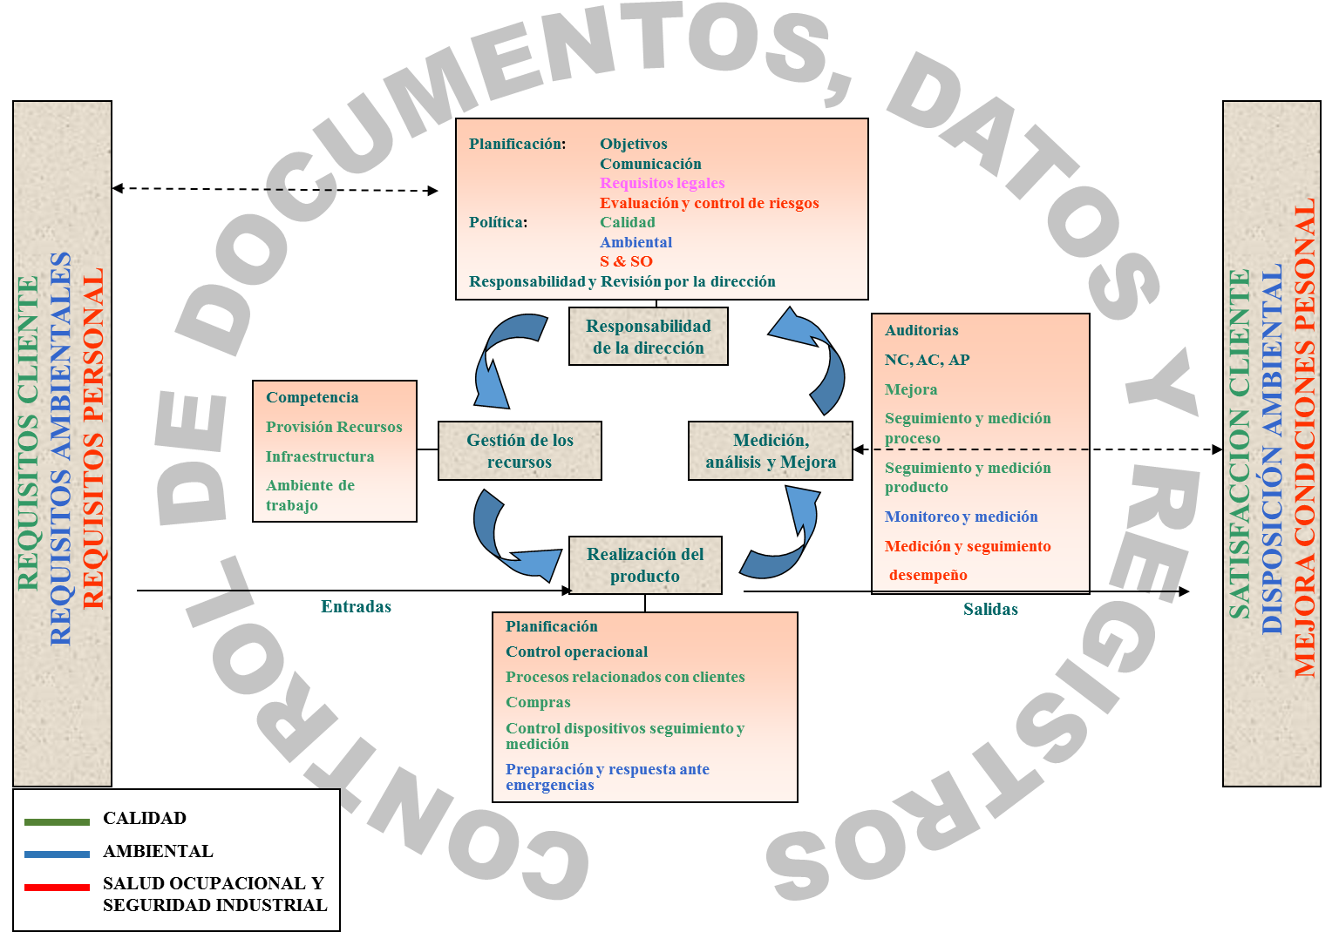

Según el objetivo a conseguir, cada sistema de gestión se basa en el cumplimiento de unos estándares definidos por entidades internacionales o nacionales que han dedicado sus esfuerzos en establecer los lineamientos comunes que toda organización debe seguir. Dentro de lo más representativos y aplicados a nivel Colombia, se encuentran los siguientes:
- ISO 9001:2008: Requisitos para un sistema de gestión de calidad, su enfoque es la satisfacción del cliente. Busca estandarizar las metodologías de trabajo de la organización de forma tal, que se asegure la comunicación adecuada entre las partes, el establecimiento claro de los requisitos del cliente, del producto y servicio y su cumplimiento en todos los ejes de la empresa.

- ISO 14001:2004: Requisitos para un sistema de gestión ambiental, el enfoque de esta norma está relacionado con el cumplimiento de los requisitos legales y el control de los aspectos ambientales significativos.

- OHSAS 18001:2007: Requisitos para un sistema de gestión en seguridad y salud ocupacional, su enfoque es el control de riesgos y la mejora del desempeño de la seguridad y salud ocupacional de las organizaciones.
Adicional a estas tres normas anteriormente mencionadas, en los últimos años se ha incrementado el proceso de implementación de los siguientes estándares:
- RUC: Registro Único de Contratistas, se trata de un sistema que integra salud ocupacional, salud en el trabajo y cuidado del ambiente. Fue creado inicialmente para la aplicación de los contratistas en el sector hidrocarburos

- ISO 27001: Define los requisitos para gestionar la seguridad de la información en una empresa. Teniendo en cuenta que la información es el activo más valioso de una organización debe cuidarse ante cualquier amenaza y establecer los controles necesarios para evitar pérdidas, fugas o deterioro de la misma, tanto la que se encuentra física como magnética.

- BASC: Proporciona los parámetros y requisitos generales que una organización debe implementar para garantizar la seguridad y control de todas las actividades de comercio internacional, lo que involucra la carga, instalaciones, transporte y personal involucrado. Su principal objetivo es promover el comercio internacional seguro, evitando el contrabando de mercancías, narcóticos y terrorismo.

- ISO 28000: Esta norma, nos indica los requisitos que deben cumplirse para garantizar la seguridad en la cadena de suministro. Busca prevenir la generación de actos intencionales, sin autorización, destinados a causar perjuicio o daño, por lo que su base fundamente radica en la identificación apropiada de los riesgos a los que se está expuesto para implementar actividades de control apropiadas para su mitigación.

- CUANDO IMPLEMENTAR UN SISTEMA DE GESTIÓN
Toda empresa desde su fundación crea un estilo de trabajo que ya sea organizado o no, se convierte en su cultura organizacional; esta cultura se crea a partir de las experiencias, valores y formas de pensar de los integrantes de la empresa y describe el comportamiento de la misma.
Cuando dicha cultura de trabajo no se encuentra estructurada correctamente, se generan algunos problemas como los que se describen a continuación:

1. Falta de lineamientos específicos de trabajo, se desconoce las metas y objetivos que la dirección de la empresa desea y por tanto:

2. Se convierte en una empresa “apaga incendios”, dado que no se planean sus actividades y simplemente se reacciona frente a lo que se presenta, lo cual genera las siguientes consecuencias:

3. Errores en la asignación de tareas y funciones entre los trabajadores, lo que lleva a:
4. Pérdidas económicas debido a errores en costeos y en venta de los productos / servicios ofrecidos.
5. Baja calidad o calidad inconstante de los productos / servicios de la organización
6. Altos costos de inventarios / deterioro de los productos almacenados
7. Fallas de comunicación.
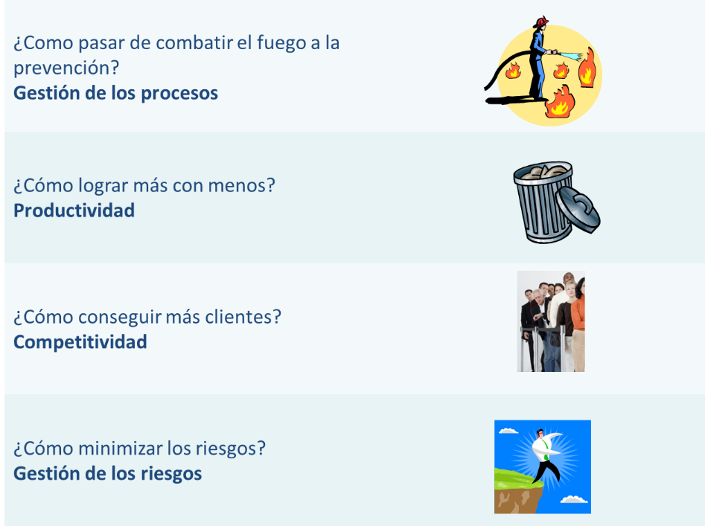

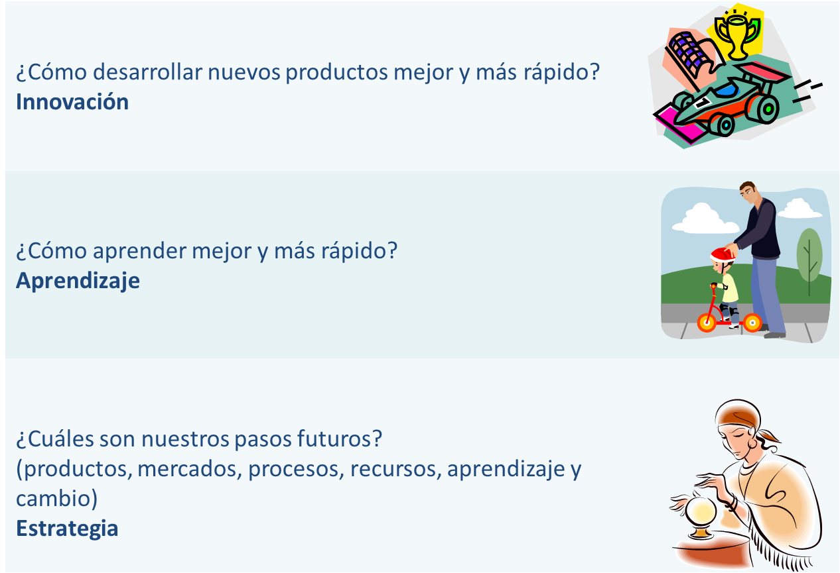

Un sistema de gestión de calidad bien implementado, permite superar todos estos obstáculos y facilitan el sostenimiento, crecimiento y fortalecimiento de la organización.

- PROBLEMAS RECURRENTES EN LA IMPLEMENTACIÓN DE SISTEMAS DE GESTIÓN
La implementación de un sistema de gestión, implica un cambio cultural que no siempre las empresas se encuentran dispuestas a enfrentar, lo cual, dificulta la puesta en marcha de un proyecto de esta envergadura e impide su correcta aplicabilidad.
Tristemente, muchas organizaciones optan por establecer este tipo de sistemas de gestión solo de papel, dado que no creen en su filosofía o no conocen su verdadero contexto. A lo largo de la trayectoria desarrollada en nuestra organización, hemos detectado diversos problemas que nacen de la cultura de las organizaciones y que se convierten en desafíos a superar para la consecución del objetivo propuesto.
Dentro de los principales problemas que se encuentran en el proceso de implementación de un sistema de gestión se encuentran los siguientes grupos:
  - Estilos de dirección
Dado que la implementación de cualquiera de los diferentes sistemas de gestión mencionados anteriormente, depende del grado de compromiso y participación activa de la alta dirección de la organización, el estilo de la dirección es punto fundamental a tener en cuenta para el desarrollo del proceso. Dentro de los diferentes estilos de dirección encontramos:
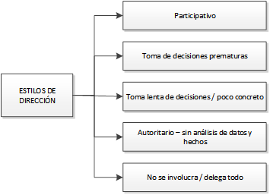
- Participativo: Tiene en cuenta las opiniones de sus trabajadores, escucha los conceptos y analiza los mismos antes de tomar las decisiones importantes de la organización.

- Toma de decisiones: algunos dirigentes se apresuran en la toma de decisiones, no analizan todos los parámetros, el entorno y las implicaciones que puedan traer consigo dichas decisiones y en otras oportunidades algunos dirigentes son muy demorados en tomarlas, lo cual tampoco permite una adecuada gestión de la organización

- Autoritario: algunos dirigentes toma decisiones sin escuchar ningún tipo de opinión de sus trabajadores y/o demás partes interesadas, lo que conlleva a decisiones equivocas por falta de análisis o variables importantes que afectan de manera directa o indirecta a la organización.

- Falta de involucramiento: En contraste con la dirección autoritaria, algunos dirigentes delegan la toma de decisiones en sus subalternos, no se posicionan y permiten que los demás asuman las responsabilidades de la dirección; dicha situación, tampoco permite asegurar una toma adecuada de decisiones y seguramente existirán muchos equívocos en la misma.

Otros aspectos importantes que afectan la implementación de los sistemas de gestión originados desde la dirección y que dificultan el éxito del proceso son:

- No se realizan procesos de planificación dentro de las organizaciones, en muchas oportunidades porque se desconoce cómo realizarlas y en otras porque se da prioridad a las actividades diarias y no se dispone de espacios adecuados para esta gestión. Dentro de esta falta de planeación, se incluye la falta de disposición de presupuesto.

- No existe cultura de medición; creemos conocer la realidad de lo que ocurre alrededor nuestro y en los diferentes procesos involucrados; por lo que no consideramos necesario tomar datos para ratificar lo sucedido; los esquemas de medición, en muchas oportunidades no son apropiados para los intereses de la empresa y de sus dirigentes.

- Las organizaciones no disponen tiempo y espacios para efectuar procesos de análisis, en muchas de ellas, no se realizan reuniones claras al respecto y las decisiones son tomadas por parte de un único funcionario.

  - Nivel de conocimiento de la dirección
El conocimiento de las actividades y tareas de la empresa es clave fundamental para poder establecer las estrategias, requisitos, políticas, guías y lineamientos adecuados para la organización.

- Especialmente en las empresas MIPYME muchos de los dirigentes y dueños de las empresas, han constituido sus organizaciones sin conocimiento ni experiencia a nivel administrativo, por lo que las actividades de dirección, organización y control se dificultan y en muchos casos se olvidan.

- En muchas organizaciones, la dirección de la misma desconoce la realidad operativa a la que se enfrenta diariamente la empresa, razón por la cual, se fijan metas, estándares, políticas y guías no adecuadas para las condiciones de la misma, generando una separación muy amplia entre las expectativas de la dirección y la realidad de la misma.

  - Intereses de la dirección
No siempre las metas de los grupos directivos son las mismas, en algunas oportunidades incluso la dirección no tiene claro cuáles son sus verdaderas metas y expectativas lo cual dificulta el direccionamiento de la organización y la fijación de objetivos; sin embargo, todos los dirigentes cuentan con unos rasgos característicos que deben analizarse para tomar el rumbo adecuado y definir desde un inicio las directrices organizacionales para a partir de ellos establecer el esquema documental del sistema de gestión.
El interés de la dirección no siempre está de la mano con los objetivos del sistema de gestión a implementar, razón por la cual es indispensable identificarlos de forma oportuna para determinar la estrategia a seguir dentro del proceso y buscar un punto de alineación con los sistemas de gestión.
La experiencia de implementación de sistemas de gestión en diferentes organizaciones ha permitido identificar y agrupar algunos tipos de interés de la dirección dentro de los que se encuentran:

Con el ánimo de evitar problemas por este tipo de situaciones, se debe establecer una estructura de trabajo para la implementación del sistema, basado en dar cumplimiento y brindar soluciones a los inconvenientes iniciales detectados por la gerencia; buscando que los resultados iniciales que se consigan, llamen su atención hacia la implementación total del proyecto.
  - Dimensionamiento y estructura del sistema de gestión
Los sistemas de gestión en muchas oportunidades se subestiman, no se analiza la cobertura, impactos e ítems que es necesario contemplar para asegurar el éxito del proceso. Gráficamente observamos que existen 5 aspectos principales que dificultan la implementación:

    - Procesos / líneas / participantes

Cuando la implementación de sistemas de gestión se convierte en una necesidad para la organización ya sea porque el mercado (sus clientes) así se lo exigen, la normatividad aplicable para el sector en que se desempeña lo requiere o simplemente porque se considera que es vital para la subsistencia de la organización pero no se entiende el concepto, la empresa emprende el proyecto con la idea de que se trata de algo aislado y que puede trabajarse de forma paralela a las actividades diarias y no debe interferir en las mismas.

- Participantes

Es entonces cuando el proyecto se asigna a una persona o un grupo limitado de funcionarios para su desarrollo y en ocasiones incluso se busca una persona externa para implementarlo pero con la idea de no tener que involucrarse.

Es importante tener en cuenta que el Éxito de este tipo de procesos se basa en la participación activa de todos y cada uno de los funcionarios involucrados, iniciando desde el grupo directivo de la organización, que si bien se requiere de personas encargadas de la coordinación que pueden ser externos, estas personas no podrán cumplir con su labor si no cuentan con el apoyo de todos los funcionarios.

- Procesos / Líneas
Algunas organizaciones olvidan que las actividades realizadas entre las áreas, departamentos y por supuesto los procesos deben ser articuladas, funcionar como engranajes para lograr los objetivos.
Según el sistema de gestión a implementar es factible definir un alcance limitado, enfocado a líneas de producto o servicio, centros de trabajo o sucursales; sin embargo, es clave que se analicen los requisitos definidos por cada referente o norma a implementar sobre el alcance del mismo y así poder establecerlo desde un inicio de manera tal que se determine las áreas, departamentos y procesos a involucrar.
    - Integración de los sistemas de gestión

Toda organización debe trabajar en diversos frentes temáticos distintos y cuando cada uno de ellos se maneja por separado, se presenta un alto riesgo de ineficiencia debido al altísimo volumen de información, documentos y actividades a realizar que en realidad no llevan a la consecución de un objetivo claro.

Un sistema integrado de gestión es una plataforma común para unificar en uno solo, diferentes sistemas de gestión de la organización en ámbitos tales como Seguridad y Salud en el trabajo, Ambiente, Calidad, seguridad de información, entre otros; recogiendo en una base documental única los manuales de gestión, procedimientos, instrucciones de trabajo, documentos técnicos y registros, realizando una sola auditoría y bajo un único mando que centraliza el proceso de revisión por la dirección.

Dentro de un sistema integrado de gestión deben contemplarse adicional a las disposiciones técnicas, los requerimientos legales aplicables, de forma tal que se articule toda la información

- Identificación de componentes comunes

La clave fundamental que permite la integración de sistemas de gestión es la identificación de los puntos comunes de manera que aseguremos que no vamos a duplicar o triplicar actividades ni información.

De acuerdo a nuestra experiencia en procesos de implementación podemos detectar los siguientes:

Lógicamente cada uno de los sistemas maneja una temática diferente, sin embargo lo que se debe buscar es integrar la metodología de trabajo y los documentos a elaborar para facilitar el uso de los procedimientos, la divulgación y la comprensión de los funcionarios.
- Integración de requisitos a analizar en cada punto de la organización
Aun cuando el sistema de gestión que explícitamente habla de procesos es el sistema de calidad, en todas las temáticas trabajadas se requiere efectuar un análisis de las actividades desarrolladas en los diferentes puntos de la organización, por lo tanto, lo recomendable para efectuar este proceso es iniciar con la identificación de procesos para establecer el mapa correspondiente y a partir de ahí, iniciar la caracterización (análisis del funcionamiento) de cada proceso.
- Definición de ruta de trabajo
- Homogenización del esquema de planeación, ejecución, monitoreo y ajuste o en otras palabras del ciclo PHVA (planear, hacer, verificar y actuar)

    - Ciclo PHVA
Aun cuando dentro de toda la teoría que se encuentra en materia de desarrollo e implementación de sistemas de gestión se habla de la necesidad de cubrir el ciclo completo PHVA (planear, hacer, verificar y actuar); usualmente encontramos dentro de los sistemas implementados por las organizaciones que nos dedicamos únicamente a la estandarización del HACER y olvidamos que las otras tres etapas también deben estar presentes en cada uno de los procesos definidos.

Analicemos como puede darse cumplimiento a las otras etapas:

PLANEAR = Definición de políticas, directrices y parámetros de trabajo de cada uno de los procesos a implementar. Todo proceso requiere que se definan estos aspectos antes de desarrollar su labor, lamentablemente, nuestras organizaciones consideran muchas veces que esto es “perder el tiempo”, no contamos con esta cultura y de aquí se generan los múltiples problemas que diariamente tenemos que afrontar y empezamos a “apagar incendios”.

VERIFICAR: La medición y seguimiento debe funcionar en cada proceso, cada líder y responsable del mismo dentro del sistema de gestión, requiere evaluar el estado de su gestión; ocurre en muchas oportunidades que la función de medición se asigna solo a un grupo de personas en el proceso de calidad y es allí donde se comenten errores importantes al evaluar los resultados de la organización.

ACTUAR: Un tema critico en los sistemas de gestión implementados, la toma de ACCIONES CORRECTIVAS Y PREVENTIVAS, al igual que la etapa de Verificar, se asigna a los responsables de la coordinación de los sistemas de gestión, los dueños de proceso no se involucran en el análisis y definición de las mismas y por tanto, no se asegura la mejora del proceso.

    - Coherencia del sistema diseñado:

- Directrices organizacionales
Los conceptos utilizados dentro de los diferentes sistemas de gestión, en muchas oportunidades no son debidamente manejados y/o entendidos, lo que genera inconsistencia en la información establecida, ejemplo de ello se presenta en la relación que debería existir entre:

Es muy común encontrar que estos elementos se trabajan de forma desconectada y por tanto, no podemos corroborar que en realidad exista un modelo engranado de trabajo y que el sistema de gestión lleve al cumplimiento de metas de la organización.
Los indicadores rara vez se establecen de acuerdo al objetivo trazado para el proceso y así mismo, los objetivos de los procesos no siempre responder a los objetivos del sistema de gestión definidos por la misma organización y estos últimos no obedecen a la política de gestión establecida.
Si miramos el caso de la política, detectamos que es un concepto muy mal manejado, donde en la gran mayoría de oportunidades simplemente se establece el texto por dar cumplimiento al requisito exigido, sin embargo, se ajusta a lo que se espera realmente del sistema de gestión dentro de las organizaciones?, normalmente no y es en esos casos cuando encontramos políticas genéricas que aplican a cualquier empresa y nunca requieren modificación y/o ajustes, siempre serán aplicables.
- Interrelación de procesos
Las caracterizaciones en los sistemas de gestión, buscan asegurar el engranaje de los procesos, sin embargo, la experiencia nos demuestra que nuevamente son diseñadas para cumplir un requisito y el personal no las conoce. Cuando analizamos su información, vemos que existen entonces datos repetidos entre los registros de cada proceso, vacíos de información entre uno y otro y mucha información sin utilizar. Los registros del sistema deberían diseñarse, partiendo del análisis de las entradas y salidas de cada proceso y su relación con los demás, para asegurar que registremos lo necesario para asegurar la trazabilidad y la buena gestión de los procesos.
    - Perfeccionismo
Al iniciar el proceso de estandarización de las actividades en ocasiones se genera un círculo vicioso de documentación, revisión, ajustes y se genera miedo de iniciar el proceso de implementación, dado que cada vez que se revisa un documento encontramos falencias o aspectos por mejorar; muchas veces esperamos poder solucionar todos los aspectos que sabemos que fallan antes de iniciar la implementación del sistema de gestión.
Es clave recordar que no se espera nunca que una organización cuente con un sistema perfecto, esto es imposible, lo que se busca es que se tengan establecidos los mecanismos necesarios para mejorar continuamente nuestros procesos.
  - Mano de Obra
Los procesos son ejecutados por personas y su involucramiento y compromiso se considera junto con la participación activa de la dirección, como un factor clave de éxito para la implementación de cualquier sistema de gestión.
Es por esta razón que es importante analizar algunos problemas importantes en lo relacionado con la mano de obra, dentro de los que se encuentran:

Los problemas detectados en la interacción del talento humano en los sistemas de gestión se pueden observar en el siguiente gráfico:
- Falta de entendimiento del objetivo de un sistema de gestión y dado a dicha falta de entendimiento, se considera que las actividades y requisitos solicitados por un sistema de gestión son innecesarios, que no agregan valor y por el contrario obstaculizan el desarrollo de actividades.

Cuando esto ocurre las actividades no se desarrollan por no considerarse importantes o necesarias para la consecución de sus objetivos y de aquí parte la necesidad de efectuar un proceso continuo de capacitación frente al sistema a todos los involucrados. Sin embargo, vemos también que en muchas oportunidades la capacitación no cumple con el objetivo que se persigue, el personal participa en ella pero no se involucra con la misma y los niveles de eficacia son muy bajos.

Aquí la creatividad se pone a prueba pues es necesario definir mecanismos que logren familiarizar mas al personal, quizás las charlas magistrales no son muy funcionales, entonces que podemos hacer para que todos los funcionarios se involucren?

La respuesta a esta pregunta no es nada sencilla, partimos de la necesidad de identificar la cultura organizacional, efectuar una análisis de los comportamientos de las personas: cuales son sus intereses (así como se realiza con la dirección), cuál es la rutina que llevan en su trabajo y qué elementos son los más utilizados. Por cargo, es importante determinar que es lo que cada uno de los funcionarios deben comprender y conocer del sistema de gestión que estamos implementando para efectuar un plan de difusion que combine todos los elementos anteriores.

- Resistencia al cambio: Quizá es el factor más crítico para la implementación del sistema de gestión, el cambio involucra salir de la zona de confort que se consigue en el transcurrir del tiempo, situación que no es fácil de asumir para las personas. El miedo al cambio hace que las personas reaccionen negativamente frente a nuevas propuestas, dado que las personas sienten que pierden el control de sus actividades, no se sienten cómodas al experimentar cosas nuevas.

La clave aquí es entonces buscar que las personas sean partícipes de los ajustes a realizar, que se sientan escuchados y que sus opiniones valen. Una vez definidos los cambios es clave comunicar sus ventajas y definir un plan de acción organizado para implementar las mejoras de forma paulatina y coordinada; no es aconsejable realizar cambios radicales a no ser que sea estrictamente necesario.

- Falta de compromiso del personal involucrado (partes interesadas), en especial, se genera crítico este problema cuando es la dirección de la empresa quien no se involucra en el proyecto, sin embargo, cualquier integrante de la empresa que no se integre va a afectar la eficacia del sistema de gestión implementado puesto que interrumpirá el engranaje necesario en las operaciones.

La falta de compromiso puede tener como causa alguno de los dos factores vistos anteriormente (entendimiento, resistencia al cambio) y adicional a ellas, otras causas que podemos determinar son: desinterés en su trabajo porque este no cubre las expectativas de desarrollo profesional, falta de claridad en las reglas laborales, historial de intentos de cambio fallidos. Es importante identificar en lo posible el causal para poder atacarlo de raíz, en estos casos la comunicación entre las partes es clave fundamental que debe optimizarse. Cuando se presenta una resistencia muy fuerte que no se ha podido subsanar, se requiere la implementación lenta y paulatina para iniciar la implementación de cambios y en muchas oportunidades la toma de medidas disciplinarias si no se logra de otro modo, sin embargo, es muy común que este aspecto mejore al ver progresos en otras áreas o procesos.

- Rotación de personal: El índice de rotación del personal es un factor cada vez más complejo en las organizaciones pues en la medida que los métodos para la búsqueda de trabajo son más sencillos y accesibles y los índices de desempleo más bajos, los trabajadores encuentran un mayor abanico de opciones y deciden efectuar cambios constantes en búsqueda de su trabajo ideal. Este factor lleva consigo la pérdida del conocimiento adquirido por los anteriores funcionarios y la necesidad de efectuar reprocesos en términos de capacitación, lo que lleva nuevamente al análisis de definir herramientas de capacitaciones sencillas y constantes para asegurar la integración ágil de los nuevos funcionarios.

Por otro lado, se requiere diseñar metodologías y estrategias que sean lo menos susceptible a fallos y problemas de continuidad por los cambios de personal.

  - Esquema documental

La implementación de sistemas de gestión basados en normas internacionales, requieren el establecimiento de un esquema documental fortalecido, que facilite la estandarización de los procesos desarrollados por la organización y asegure el cumplimiento de criterios de calidad previamente establecidos. Es claro que cuando hablamos de un esquema documental nos referimos a cualquier mecanismo utilizado por la organización para dejar la evidencia de sus actividades y para determinar las metodologías a cumplir por parte de cada uno de los procesos. El concepto de documentación ha venido variando y flexibilizándose en la medida que las normas referentes de los sistemas de gestión se han actualizado, tan es así que la nueva estructura de “alto nivel” que a partir del año 2015 manejarán las normas referentes no exige obligatoriedad de procedimientos.

Este sin embargo, se ha convertido en un tabú de los sistemas de gestión que debemos romper, pues en muchas ocasiones damos demasiada importancia a la documentación y dejamos de lado la implementación real del sistema; recordemos, que la estructura documental la debemos generar en cada organización de acuerdo a su cultura y mecanismos de trabajo y esta debe ser lo más simple y accesible posible. Los documentos pueden encontrarse en cualquier medio, dentro de los cuales encontramos:

Los sistemas de gestión cualquiera que este sea, incluyendo los sistemas HSEQ se basan en la documentación de los procesos y por tanto se han identificado algunos tipos de problemas en este ítem:

- Los sistemas de gestión demandan una estructura documental que necesariamente requiere de tiempo para su mantenimiento, sin embargo, es muy común encontrar que son las mismas empresas quienes definen unos esquemas tan complejos y poco funcionales que se convierten en una “piedra en el zapato” para el éxito de sus sistemas de gestión; en muchas oportunidades los esquemas son tan complejos que generan reprocesos y tareas innecesarias adicionales a lo requerido por los propios sistemas de gestión. Un mal diseño del esquema documental genera desgaste y pérdida de tiempo valioso, que impiden el trabajo en otras actividades más productivas.

Dentro de las prácticas poco sanas que se encuentran en los sistemas de gestión se establecen por ejemplo:

- Mecanismos de codificación como medio para identificar los documentos con unas estructuras que absolutamente nadie maneja, es importante tener en cuenta que en ningún sistema de gestión se solicita la existencia de una codificación; esta es opcional, pues lo que nos pide la norma es que se definan mecanismos de identificación, no menciona cual y lo lógico es revisar como se acostumbra a nombrar y encontrar los documentos en la empresa.
- Establecer unos criterios de estandarización tan concretos que dificultan su implementación: tamaño de la letra, márgenes, organización, entre otros. Es claro que se trata de estandarizar, pero la pregunta es, ¿hasta dónde es factible manejar cualquier tipo de documento con la misma estructura, en especial los formatos?
- Duplicidad de la información: Encontramos referencias normativas, documentos relacionados, registro de cambios en diversidad de documentos que lo único que hacen es generar problemas en el momento de la actualización y por supuesto no conformidades. Es importante aplicar la teoría de “escribir las cosas una única vez”.

- No existe cultura de registro, todo se realiza sin dejar evidencia; la comunicación es netamente verbal entre las partes; las razones que se argumentan para esta situación, se centran en la falta de tiempo, lo cual puede generarse cuando se establece un mecanismo demasiado complejo de registros o por desorganización en la forma de realizar el trabajo por parte de los involucrados. Se argumenta mayor agilidad en la comunicación verbal. Esto puede mejorarse, si se realizan procesos de retroalimentación de los registros generados, de forma tal que se reconozca la importancia de dicha información, así como la definición de registros con información verdaderamente valiosa y con la mayor sencillez posible.

- Los procedimientos establecidos y en general la documentación de los sistemas, no son consultados por los funcionarios y por tanto, no son considerados como fuentes esenciales de información para la definición de las metodologías de trabajo, lo que genera su desactualización e incumplimiento. Esto puede en gran parte generarse por la falta de establecimiento de un mecanismo apropiado de documentación, que se acomode a las condiciones y cultura de la organización. (Métodos de documentación: fotos, videos, diagramas). Cuando se define la documentación de un sistema de gestión, debe contemplarse lo siguiente siempre:

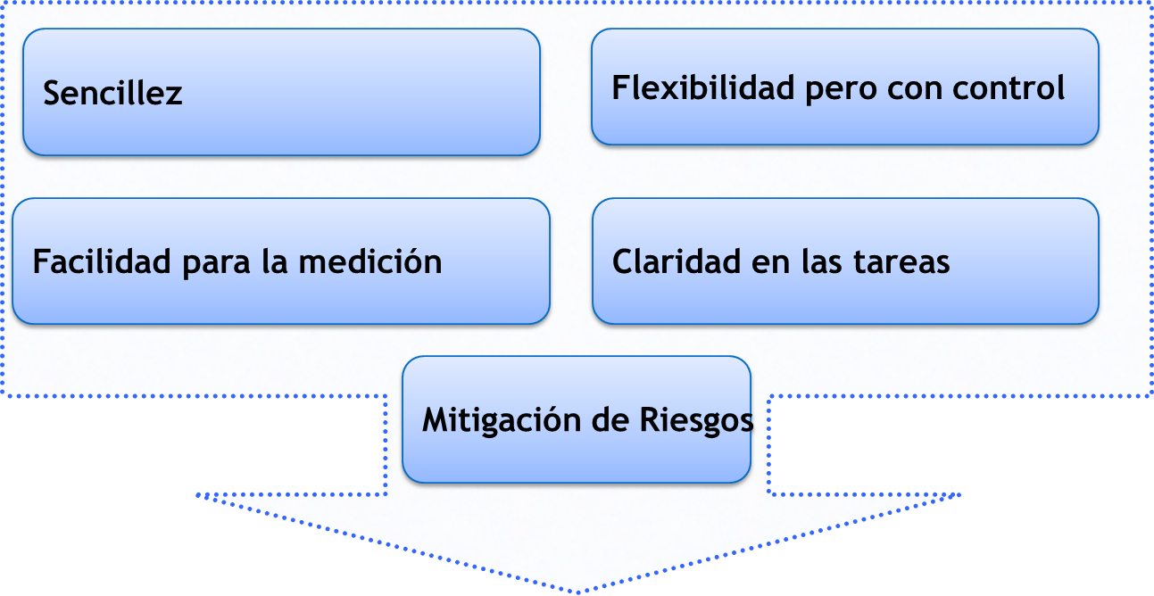

  - Tiempo
El proceso de desarrollo e implementación de un sistema de gestión cualquiera que este sea, requiere la destinación de tiempo de parte de cada uno de los integrantes de la organización, no es un proceso que se logre en pocos días, ya que se requiere definir espacios para realizar las siguientes actividades:

En muchas ocasiones, cuando se emprende este tipo de proyectos las organizaciones esperan poder lograr la implementación en espacios de tiempo demasiado cortos, esto evidencia que no existe comprensión sobre la dimensión del proyecto que se desea emprender. Es muy importante determinar las necesidades de tiempo requeridas por cada persona involucrada para lograr una planeación adecuada y asegurar el éxito del proceso.
El tiempo constituye una variable muy importante a controlar para lo cual se requiere:

    - Determinar con claridad las actividades a desarrollar
Antes de iniciar cualquier proyecto, es importante detenerse para analizar las diferentes actividades que se requiere realizar y ordenarlas de forma adecuada para su desarrollo. Un mecanismo bastante eficaz para organizar las actividades de un proyecto es a través de flujos que prioricen las tareas.
Entre más detallado se realice el flujo es mejor, dado que facilita la estimación de tiempos requeridos para cada tarea, esta labor es responsabilidad del encargado de la implementación del sistema y debe efectuarse al inicio del proceso.
    - Definición clara de cronogramas de trabajo contemplando los responsables que deben participar en cada actividad
Al definir los cronogramas de trabajo es muy importante que se contemplen las fechas y horarios más críticos en la operación de cada uno de los procesos y de este modo evitar asignar actividades para estos periodos, excepto aquellas que puedan ser de observación y que no afecten las actividades propias de la operación del negocio.
Si bien es claro que estos procesos requieren la destinación de tiempo, debemos siempre tener presente que la operación del negocio y respuesta a los clientes no puede detenerse y por tanto es clave articular las actividades con los procesos rutinarios.
    - Evitar reprocesos y tareas innecesarias
La secuencia de actividades a adelantar debe ser tan organizada, que busque siempre que la información y las tareas sean desarrolladas una única vez y se establezca si un control para asegurar que se cumplan de forma correcta. Los documentos y registros que se utilicen deben ser construidos bajo esta premisa, no debe duplicarse la información.
Cada actividad que se realice, debe tener un propósito específico, por esto es importante que las tareas sean planificadas y no definidas sobre la marcha, pues allí es donde se comete el error de realizar actividades que no agregan valor a un proceso.
    - Optimizar el uso de herramientas y recursos
Es indispensable definir herramientas y recursos que faciliten el registro y control de información, así como el seguimiento a las actividades y tareas asignadas a cada uno de los funcionarios de la organización, bajo este concepto, es clave por tanto, pensar en optimizar el uso de la tecnología de información.
Los recursos que se utilicen para el manejo de la información, deben permitir su acceso oportuno a quien lo requiera, asegurar veracidad de la misma y facilitar su diligenciamiento.
En este punto es imperioso analizar la cultura de la organización para determinar cuáles son las herramientas más utilizadas por los funcionarios y así asegurar que los recursos a utilizar sean los más adecuados a la empresa.
A continuación vamos a determinar algunas herramientas para facilitar el desarrollo del sistema de gestión
- Levantamiento de la información: Es conveniente para este aspecto, tener una guía predefinida para establecer los puntos a evaluar, pueden utilizarse las siguientes herramientas:
- Listas de chequeo
- Efectuar un ejercicio de observación: en este ejercicio, pueden validarse las listas de chequeo previamente establecidas, completarlas y ajustarlas a los requerimientos y no se está interrumpiendo la labor del proceso.
- Entrevistas estructuradas (con preguntas claramente definidas): estas preguntas pueden ir enfocadas a validar las listas de chequeo y si se tienen ya organizadas el tiempo requerido para su desarrollo es mínimo.
b. Análisis: Una vez se ha efectuado el ejercicio anterior del levantamiento de la información, se requiere efectuar un cruce de la información, para analizar la secuencia lógica de los procesos, la adecuada interacción entre los mismos y las posibles mejoras a implementar. En este punto conviene efectuar un análisis DOFA.
El análisis de la información conviene realizarla en dos fases; la primera de ellas la puede efectuar el responsable del sistema para organizar la información recolectada y emitir un primer informe, que en una segunda fase, debe socializarse y evaluarse con los líderes de proceso para efectuar la primera versión de los documentos.
c. Documentación: Aun cuando los líderes de proceso deben participar activamente en el desarrollo de los documentos, el diligenciamiento conviene que sea efectuado por alguien dicado a esta labor bajo unos lineamientos predefinidos, pues es una tarea que requiere de tiempo para su desarrollo y suele ser un factor de atraso en los sistemas de gestión.
d. Divulgación y capacitación: En este aspecto nuevamente debemos analizar la cultura de la organización para establecer el mejor mecanismo a utilizar, pues no siempre es conveniente efectuar charlas formales cuando el personal no responde a ellas, puede pensarse en videos, fotos, mensajes, entre otros.
e. Implementación: Cuando se requiere incluir grandes cambios en los procesos, es conveniente establecer un plan paso a paso, que permita a los funcionarios ir efectuándolos de manera paulatina y no se generen grandes traumatismos en los procesos.
f. Seguimiento y análisis para la mejora: En el momento en que se definen los procedimientos, es importante establecer los puntos de control para que estos se realicen durante el desarrollo de los procesos y no se convierta en un análisis posterior que quite tiempo y en últimas no se realice. Si es necesario sin embargo, destinar un pequeño tiempo para el análisis general y consolidado.
    - Establecer esquemas apropiados de comunicación
La comunicación como factor clave de éxito de estos procesos, se analiza en el siguiente apartado de manera más completa.
  - Comunicación y Difusión
La comunicación empresarial debería darse de forma transversal dentro de las organizaciones y mediante los medios adecuados para asegurar su comprensión en todos los puntos de la empresa en cuestión; sin embargo, este aspecto es crítico en la mayor parte de las empresas, dado que la informalidad es muy común y genera gran parte de los problemas que se presentan en la gestión de la implementación de los sistemas. En el siguiente gráfico se encuentran los principales problemas detectados:
La razón principal por la que ocurren estos problemas se centra en la falta de análisis de la cultura organizacional para escoger los mecanismos apropiados de comunicación, pues es necesario analizar las costumbres del personal y partiendo de ellas, establecer algunos esquemas de cambio sutiles, necesarios para conseguir el involucramiento de los mismos en el proceso; por ejemplo, en el área administrativa el correo electrónico se ha convertido en quizá la fuente más importante de comunicación y de consulta permanente, la cual, debería aprovecharse para brindar comunicación y cortos mensajes que recuerden a los funcionarios los diferentes temas de interés; otro medio de gran relevancia actual, son los mensajes de texto del celular y las redes sociales, así como el uso de herramientas de comunicación chat como el Skype.
La clave principal para asegurar el éxito de un proyecto de implementación de un sistema de gestión se centra en la COMUNICACIÓN verás, oportuna y completa que con lleve a asegurar que la dirección atienda el sistema. Por esto es importante establecer metodologías, herramientas y/o canales para recibir, registrar, documentar y responder a comunicaciones relevantes, con el fin de implementar una estrategia comunicativa tanto a nivel interno como externo, garantizando la difusión, de la información en los diferentes niveles y tipos de comunicación organizacional.
Veamos algunos canales de comunicación aplicables que deben tenerse en cuenta o no, de acuerdo a la CULTURA organizacional:
- Buzón de sugerencias: Mecanismo de comunicación ascendente, para que los empleados expresen sus ideas, opiniones o sugerencias, lo que permite medir el grado de satisfacción del empleado, sobre temas administrativos, metodología de trabajo, oportunidades de mejora, seguridad e higiene en el trabajo, condiciones laborales, entre otros.
El responsable del sistema de gestión revisa el buzón de sugerencias direccionando a quién corresponda, para analizar la viabilidad de las propuestas realizadas por el personal. Este buzón puede efectuarse de manera virtual o física.

- Reuniones: Herramienta para informar, analizar, tomar decisiones, estructurar proyectos, etc., son planificadas y previamente organizadas.

- Entrevista personal: La entrevista es un contacto que se establece entre dos personas de la organización para tener una relación bidireccional. Se debe realizar bajo cita previa, ya sea por la Dirección o por el empleado.

- Cartelera de anuncios: Mecanismo utilizado para publicar información puntual de la empresa, temas de bienestar, de seguridad y salud en el trabajo, entre ellos:

- Normatividad legal: Temas de seguridad e higiene en el trabajo, horarios, jornadas de salud etc.,
- Campañas de sensibilización como la política de No uso de alcohol y drogas, prevención de cáncer, etc.,
- Resultados de la actividad comercial de la empresa, resultados de medición de procesos.
- Información de bienestar, actividades sociales y culturales.

Para alcanzar el objetivo con esta herramienta la empresa debe tener en cuenta:
- La cartelera debe estar ubicada en sitios transitados, tanto en oficinas como en planta (según aplique), la información debe ser clara, concisa, con presentación atractiva y mantener actualizada.
- Se nombra un responsable de sustituir la información con periodicidad mensual, teniendo cuidado de no sobrecargar de información la cartelera.

- Correo electrónico: Herramienta óptima para el intercambio de información en los diferentes tipos de comunicación, como adjuntar archivos, concretar citas, enviar mensajes cortos.

- Intranet: “Definida como una pequeña Internet, con la gestión de la información y herramientas de acceso del World Wide Web juntos en una organización”.

La empresa utiliza esta herramienta para centralizar la información multimedia, compartida por las diferentes gestiones, analizar la información, tomar decisiones y establecer estrategias con toda la información en general.

- Boletín de información: Hace referencia a información relevante de la empresa enviada por correo electrónico, como resultados de informes de gestión, normatividad legal vigente referente a seguridad y salud en el trabajo y medio ambiente, eventos culturales y recreativos, entre otros.

- Circulares informativas: Dirigidas a un área, proceso o a todo el personal, con la finalidad de difundir información de índole organizativa, tal como memorandos, cambios en las directrices organizacionales, resultados de informes, temas administrativo, convocatoria de reuniones, avisos, entre otros.

- Periódico o revista empresarial: Es una herramienta de comunicación transversal, se entrega directamente al empleado o a su domicilio de forma periódica, tiene como finalidad mantenerlo informado de la actividad económica y social mostrando información actualizada de los medios de comunicación que incide directamente en el negocio de la empresa, de tal forma que el empleado mantenga motivado, tenga sentido de pertenencia con la empresa y pueda integrar la información relevante. La frecuencia propuesta es trimestral.

- Mensajería instantánea: Herramienta útil para la comunicación entre empleados sea al interior o exterior de la empresa, facilitando el trabajo en grupo, son herramientas como Skype, WhatsApp entre otros chats.

  - Gestión de Riesgos
El problema al que nos enfrentamos en el momento de implementar un sistema de gestión, es que no consideramos los riesgos presentes para su desarrollo lo cual genera:
- Un sistema de papel
- Retrasos en las actividades
- Metodologías inadecuadas
Es importante tener en cuenta, que el riesgo puede encontrarse y evaluarse en diferentes enfoques, entre ellos:

Pocas empresas han establecido una cultura de prevención, quizá esta es la debilidad más grande que se encuentra en las organizaciones, pues nos dedicamos a solucionar los problemas diarios y olvidamos establecer una planeación adecuada.

A través del enfoque basado en riesgos, se logra que la organización se convierta hacia la prevención más que a la reacción, previniendo y reduciendo los efectos no deseados y promoviendo la mejora continua. Las acciones preventivas se generan automáticamente cuando un sistema de gestión se basa en el riesgo.

El pensamiento basado en riesgos es parte de la gestión por procesos, quiere decir que debemos analizar cada uno de nuestros procesos e identificar en ellos los riesgos presentes.
El riesgo comúnmente se entiende de manera negativa, sin embargo, en el pensamiento basado en riesgos las oportunidades deben siempre estar presentes y con esto logramos visualizar el lado positivo del riesgo y direccionamos a la organización hacia el logro de los objetivos ya que se identifican muchos factores que podrían alterar el curso normal de las actividades e impedir que lo planeado y las metas establecidas no se cumplan y de manera anticipada tomar las decisiones necesarias.
Un sistema basado en la gestión de riesgos, nos da la posibilidad de anticiparnos a muchos efectos adversos que pueden dificultar la implementación de un adecuado sistema de gestión, localizando y visualizando los recursos de la organización, los factores que afectan las consecuencias y la probabilidad.

Los pasos para desarrollar un adecuado proceso de gestión de riesgos son:

- Establecer el contexto: La gestión del riesgo debe trabajarse bajo la misma estructura del ciclo PHVA, de acuerdo al enfoque que se quiere analizar (SST, Ambiente, gestión procesos, etc.), el contexto se refiere a la definición del objetivo a conseguir, sobre el cual debe analizarse la presencia de riesgos.
Adicionalmente, se requiere contemplar los factores internos y externos que pueden afectar el proceso, como se observa en el siguiente gráfico:

Todos estos aspectos permiten establecer la metodología más adecuada para asegurar el éxito de la gestión que debe adecuarse a las condiciones específicas de cada organización, pues debe definirse los mecanismos a través de los cuales se va a recolectar y analizar la información, entre estos puntos se encuentran:
- Metodologías de valoración de riesgos (GTC 45, RUC, RISK, entre otras)
- Espacios y herramientas para recolectar y analizar la información: entrevistas, reuniones virtuales y/o presenciales, análisis causa – efecto, entre otros

- Identificar los riesgos: Definida la metodología, se requiere efectuar un análisis de las actividades relacionadas con el enfoque a evaluar, para establecer las amenazas y debilidades presentes que puedan generar riesgos latentes.

Algunos factores de riesgo son:
- Estratégicos:
- Fusiones y adquisiciones
- Portafolio de negocios
- Innovación y tecnología
- Proyectos e iniciativas
- Formulación de estrategia
- Estructura organizacional
- Ciclos de actividad
- Planeación
- Gobernabilidad
- Liderazgo

- Operacionales
- Demoras en la ejecución
- Desarrollo de nuevos productos
- Competidores
- Competencia desleal
- Clientes
- Gustos del cliente
- Compromisos contractuales
- Satisfacción del cliente
- Proveedores
- Compromisos contractuales
- Financieros
- Disponibilidad de capital
- Presupuesto: definición y manejo
- Evaluación financiera
- Fuentes de recursos
- Sobrecostos
- Liquidez
- Flujos de caja
- Costos de oportunidad
- Personal
- Selección inadecuada
- Manejo del conocimiento
- Límites de autoridad
- Conflicto de intereses
Este levantamiento se puede realizar a través de los siguientes métodos:
- Observación
- Entrevistas
- Recolección de información histórica

- Analizar los riesgos: Una vez registrada toda la información se evalúa el siguiente flujo:

En esta parte del proceso, las técnicas de diagrama causa – efecto, árbol de eventos son de gran ayuda para identificar la relación existente entre estos 3 factores.

Las causas brindan los parámetros para definir los controles y el grado de probabilidad y las consecuencias permiten determinar el grado (gravedad) de impacto que la materialización (ocurrencia real) del riesgo podría generar.

- Evaluar los riesgos

En este punto se inicia la valorización del riesgo de forma tal, que sea factible con la calificación otorgada establecer las prioridades sobre las que debe trabajarse.

La metodología y escala para la valoración de los riesgos puede ser definida por la organización de acuerdo a sus necesidades, algunas de estas metodologías son: RAM, RISK, ER y CR; todas ellas sin embargo, mantienen unos puntos en común y es que debe determinarse la PROBABILIDAD que se materialice (ocurra) el riesgo y el IMPACTO que dicha situación generaría en la organización:

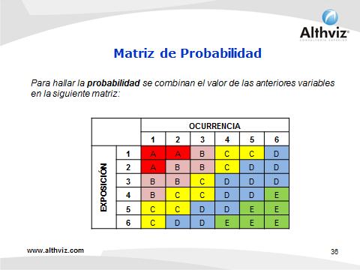
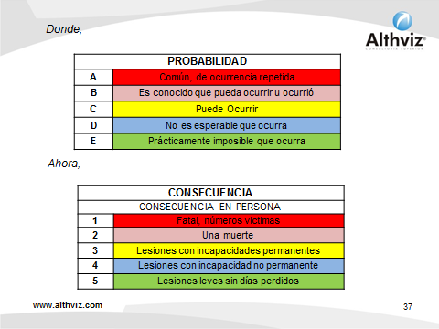
Probabilidad: Medida para estimar la posibilidad de que ocurra un incidente o evento. Para efectuar este cálculo pueden contemplarse variables tales como los controles existentes y su grado de deficiencia, así como la cantidad de expuestos al riesgo; o si se desea simplemente de forma directa establecer una calificación bajo una matriz semejante a la siguiente:

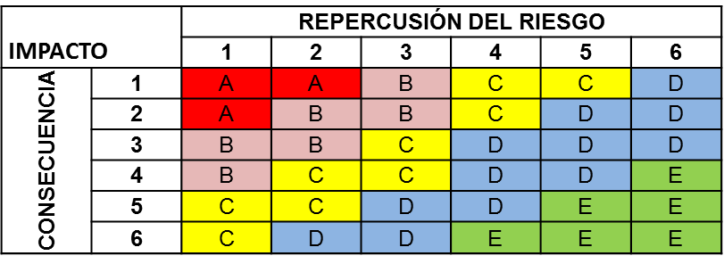
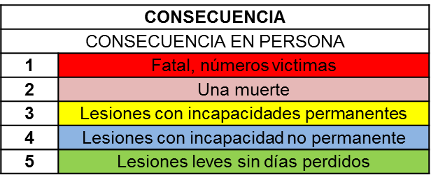
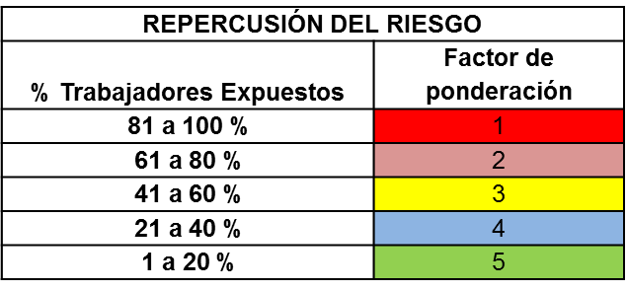
Impacto: Es la medida de los efectos que puede ocasionar a la Entidad la materialización del riesgo. Al igual que en el caso de la probabilidad, puede asignarse una valoración directa de acuerdo al juicio de quien califica o contemplar variables adicionales como el porcentaje de expuestos al riesgo, por ejemplo

Evaluación Riesgo: El cruce de la probabilidad y el impacto me arroja como resultado la evaluación del riesgo

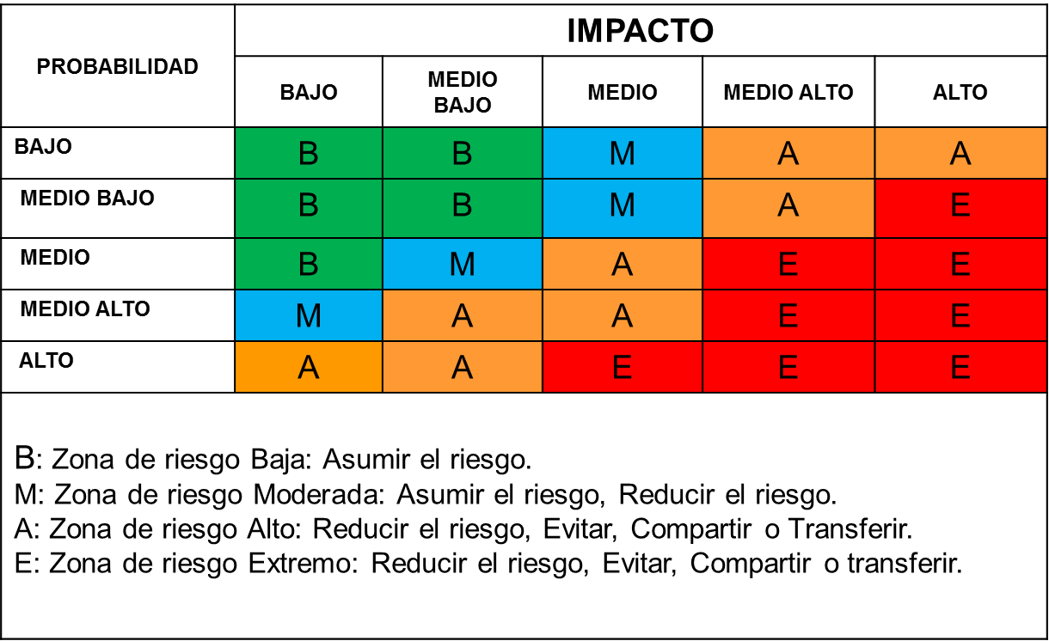

De este modo, se brinda una priorización de los riesgos donde se define que los más altos son los que deben trabajarse de forma inmediata

- Tratar los riesgos
Definidos los riesgos más críticos se procede a plantear los controles a implementar. Los controles son mecanismos, políticas, prácticas u otras acciones existentes que actúan para minimizar el riesgo para garantizar actividades acordes a requisitos institucionales. Deben tomarse medidas para eliminar las causas de los riesgos y corregir las fallas identificadas.

Algunas acciones a tomar pueden ser:
- Definición de políticas
- Establecimiento de procedimientos
- Capacitaciones
- Inspecciones, definición de esquemas de monitoreo
- Mantenimiento
- Mejora en recursos
Factores claves de éxito en la gestión del riesgo:

- PUNTOS CLAVE REQUERIDOS PARA AFRONTAR LOS PROBLEMAS EN LA IMPLEMENTACIÓN
La clave principal para asegurar el éxito de un proyecto de implementación de un sistema de gestión se centra en la COMUNICACIÓN verás, oportuna y completa que con lleve a asegurar que la dirección atienda el sistema.
Lo que puede llegar a variar de acuerdo al estilo de la dirección, es el mecanismo, forma y extensión en que la comunicación debe realizarse. Es importante que contemos con todos los datos requeridos tanto teóricos como prácticos; sin embargo, es clave dentro del proceso, que aseguremos que la forma de presentación de estos datos llame la atención del grupo directivo; puesto que en un ambiente ideal la dirección debería ser la primera en estar pendiente del proceso, sin embargo, lamentablemente esto no es siempre posible, es más, si somos realistas es muy escaso el grupo directivo que pone la debida atención al proceso.
  - Definición de Registros
Establecer los formatos y bases de datos a ser diligenciados por los funcionarios contemplando siempre que:
- Los datos no se repitan entre los diversos documentos, es clave que la información se registre en lo posible una única vez.
- Mantener la información sistematizada de forma tal que se facilite la generación de filtros y tabulación para la medición de los indicadores.
- Los registros deben permitir la realización de procesos de trazabilidad en todas las operaciones.

- NIVELES DE MADUREZ DE UN SISTEMA DE GESTIÓN
La correcta implementación de un sistema de gestión en busca de la mejora continua debe realizarse siguiendo unos pasos y actividades específicas que poco a poco, lleven a la búsqueda del mejoramiento de la organización.
A veces deseamos lograr la excelencia en un solo paso y si tenemos en cuenta que esta labor de implementación de sistemas de gestión, requiere un cambio cultural en las personas y en general en la organización, no podemos pretender que los cambios se logren de forma radical e inmediata; hay todo un camino por recorrer.
De acuerdo a lo anterior, en (NOMBRE DE LA EMPRESA) proponemos el establecimiento de unas rutas de mejora basado en los siguientes niveles:
- Madurez baja: un sistema de gestión con madurez baja, se refiere a aquel que se encuentra documentado, definido y que inicia su proceso de implementación. Los procesos responden a las actividades definidas en el esquema documental del sistema y cumplen los requerimientos mínimos definidos en la normatividad que regula el sistema escogido.

- Madurez Media: un sistema ingresa a un nivel de madurez media, cuando los procesos implementados inician el desarrollo de análisis en busca de la mejora continua, se amplía el alcance a otras partes interesadas y a aquellas actividades que no influyen de forma directa en el producto y/o en el objetivo del sistema de gestión implementado.

- Madurez Alta: Se estandarizan todas las actividades de la organización, el personal es consciente de la necesidad de utilización de los parámetros definidos en el sistema de gestión y de la importancia de desarrollar actividades de análisis para la mejora.

- Excelencia: la cultura de la mejora continua es adquirida completamente por la organización. Las actividades se realizan siempre con dicha metodología, todas las decisiones se toman basadas en datos debidamente analizados, incluyendo el análisis de las diversas alternativas para la solución de los problemas.
Los puntos establecidos para medir los diferentes grados de madurez de un sistema de gestión implementado pueden variar por los siguientes factores:
- Normatividad a implementar: según los lineamientos y el alcance de las normas a implementar, algunos requisitos son de obligatorio cumplimiento desde un inicio o pueden ser implementados en momentos posteriores en procesos de madurez mayor.
- Mejoramiento de las herramientas para efectuar los controles requeridos y gestionar cada vez más adecuadamente la información recolectada.
- Ampliación del alcance del sistema: puede brindar un mayor cubrimiento a personas, actividades o procesos.
- Mejoras en los sistemas de seguimiento, medición y análisis de la información: Dentro de este aspecto se involucra la mejora en la gestión de la captura de la información de las diferentes partes interesadas; la destinación de tiempos para el análisis y la toma de decisiones.
- Optimización del uso de recursos: Cuando aseguramos el cumplimiento de las metas y objetivos sacando el mayor provecho posible a los recursos con que se cuenta dentro de la organización, puede observarse una mayor madurez de nuestros sistemas de gestión.
- Planeación adecuada de las actividades de los diferentes procesos: en la medida que la cultura de la organización se trasforme en predictiva y deje de lado la reactividad, demostrará que su sistema madura y los resultados esperados se conseguirán más fácilmente

- PLANEACIÓN PARA EL DESARROLLO DE LA IMPLEMENTACIÓN DE UN SISTEMA DE GESTIÓN
Cualquier implementación de un sistema de gestión, debe ser considerada como un proyecto a desarrollar en la organización y por tanto, debemos iniciar con la identificación de los requerimientos necesarios para el montaje, control y seguimiento de un proyecto. Es importante tener siempre en cuenta que toda empresa es diferente y única, por lo que el sistema a implementar debe ser realizado a la medida de las necesidades, independiente del uso de modelos y guías estas nunca pueden ser implementadas de forma estándar para todas las empresas.
- Definición del alcance del proyecto
- Diagnóstico organizacional: modelos de diagnóstico según norma y alcance (madurez del sistema).
- Determinación de partes interesadas (internos y externos), analizar su grado de influencia y poder en el proceso
- Establecer el director del proyecto.
- Determinación de la matriz de riesgos del proyecto
- Plan de calidad: que es; para que se utiliza; quienes lo deben aplicar, requisitos del plan de calidad; metodología de implementación
- Gestión de tareas

El proceso de implementación de un sistema de gestión de calidad, exige la realización de un estudio profundo del funcionamiento de cada una de las partes integrantes de la entidad, así como una constante interacción con los funcionarios de la misma, para determinar las mejores prácticas a estandarizar e implementar y posteriormente, mejorar continuamente los procesos establecidos.
La implementación adecuada del sistema, exige partir de las actividades macro e iniciar su despliegue hasta llegar a un grado de detalle que asegure el desarrollo adecuado de las actividades de la entidad. A continuación se representa el orden en que se realiza la estandarización de los procesos:
MAPA DE PROCESOS
POLÍTICA DE CALIDAD
OBJETIVOS DE CALIDAD
CARACTERIZACIONES
PROCEDIMIENTOS
FORMATOS - REGISTROS
NECESIDADES DE LAS PARTES INTERESADAS
VISIÓN
MISIÓN
MEJORA
REQUISITOS LEGALES

  - Definición del alcance del proyecto
El alcance del proyecto principalmente está delimitado por las normas a implementar, cuyos requisitos definen las entradas para el desarrollo del mismo. Dentro del alcance se define las líneas de negocio que se involucrarán así como la sede o sedes involucradas.
  - Definición de Equipo de trabajo responsable del proyecto

- Representante de la Dirección: Todos los sistemas de gestión solicitan el compromiso de la gerencia en la implementación del mismo, como clave para asegurar el desarrollo exitoso del proceso. Como parte de este requerimiento se solicita la designación de un representante de la alta dirección de la organización.

- Coordinador del sistema: La implementación de sistemas de gestión requiere la generación de una serie de actividades que involucran el levantamiento de la información, la documentación, capacitación, organización y seguimiento de actividades a cumplir para la correcta aplicación de los requisitos.

- Líderes de proceso: Se requiere la definición de los líderes de los diferentes procesos para coordinar y organizar todas las actividades necesarias en la implementación y sostenimiento de los sistemas de gestión.

  - Establecimiento de las partes interesadas

Es importante establecer en este punto, quienes se encuentran vinculados a la toma de decisiones que la organización establezca, ya sea porque participen en su toma o porque de alguna manera interfieran en ella.

Se requiere definir el grado de influencia de cada una de las partes interesadas para determinar cómo se trabajará y cómo se involucran dentro del proceso para asegurar el éxito del mismo.

  - Definir el mecanismo para el levantamiento de la información

De acuerdo al análisis de la cultura organizacional que se debió efectuar con antelación, se requiere definir las metodologías a utilizar para efectuar el levantamiento de la información. Este es uno de los principales retos que todo coordinador, director y/o responsable de los sistemas de gestión debe afrontar en el desarrollo de su labor.

Si no se escoge una metodología apropiada, se generar riesgos de errar en la información levantada, demorar aún más de lo necesario el proceso
- Observación directa del proceso
- Implementación de listas de chequeo
- Efectuar análisis global del proceso antes de iniciar el desarrollo de procedimientos
- Entrevistas personalizadas
- Entrevistas grupales
- Desarrollo de prototipos para evaluación; esquema de determinación: qué (pregunta); quien, donde, como, cuando, requiere control, cómo se controla, requiere medición, Registro, Determinación si es o no factor clave de éxito, existen riesgos, tipo se seguimiento y medición e indicador si aplica, se requiere asignación de presupuesto.

  - Gestión de Tareas

